既存のアプリケーション資産を生かした

セキュリティ改善システム

慶應義塾大学 環境情報学部
村井研究会
安藤 弦彦

指導教員
村井 純

2026年7月28日

概要

インターネットの爆発的な普及に伴い，www, telnet, ftp, 電子メールといった代表的なネットワークサービスは，初心者・熟練者問わず広く利用されるようになった．
しかしその一方で，ネットワーク上を流れるパスワードが盗まれ，他人に不正利用される，といった問題が急増しており，ネットワークセキュリティは重要な課題となってきている．
WWWについてはSSLの併用，telnetについては代替技術としてSSHが広く利用できるようになっており，比較的問題が少ないが，pop3や，特にftpでは問題が深刻である．
UNIX用のpop3, ftpソフトウェアの多くはソースが公開されており，また安全な認証方式を提供するようなパッチも配布されているため，UNIXにおいては容易に移行が可能であるが，WindowsやMacintoshでは安全な認証方式に対応しているソフトウェアが非常に少なかったり，現在広く利用されているソフトウェアがそのような認証方式に対応しておらず，ユーザに安全な認証方法を使うよう移行させるのは困難な状況である．
そこで本研究では，ユーザの利用しているクライアントソフトウェアそのものを変更したり改造することなく，安全なメールのサービスの利用を実現可能にする補助ソフトウェアの設計，実装，及び評価を行った．
補助ソフトウェアは，基本的に移行時に多少の設定を行うのみで，設定後は今までと同じような操作で利用でき，移行したことをなるべく意識させないことを目標として設計した．
メールのサービスでは，クライアントソフトウェアにサーバの代わりに補助ソフトウェアへ接続を行わせ，通常のパスワード認証をAPOPやOTPを用いた安全な認証に変換したり，SSLを用いて通信路そのものを暗号化し，サーバへ転送する．
実装はWindowsオペレーティングシステム上で動作するユーザアプリケーションとして行った．
相互運用性，利用の際のユーザへの負担，オーバーヘッドの測定のような評価を行った．実用性を維持しながら，既存のアプリケーションへの変更を加えずに認証情報の機密性の確保ができる，という結果が得られ，本システムが有用であることが証明された．

Abstract

By the massive spreading of the Internet, network services such as WWW, telnet, FTP, and e-mail is being widely used by both beginners and the advanced users.
On the other hand, more and more security related problems happen such that the password file being stolen over the network and used by a stranger. Network security is becoming an important subject.
To make the communication secure, SSL can be used for WWW and SSH is widely used in part for telnet. Mail and FTP, however, are not securely operated completely in many cases.
As for pop3 and FTP on the UNIX, there are many open sources in the Internet and many patches are released to offer an authentication method making it easier to switch to a secure route. But of the case of Windows and Macintosh, there are neither almost no software for a secure authentication method nor broadly used software supporting these kind of authentication. These cases result in making the users more difficult to switch to a safe authentication method.
To address this situation, in this paper, the helper application architecture to enable secure mail service without modifying existing client software, is designed, implemented and evaluated.
By using helper application, the cost of migrating to the secure environment is very small. Only users have to do is configuring small helper application, and no need to change anything in the existing mail nor ftp application side.
For example, existing mail reader application which supports POP, can connect to the local helper application instead of the mail server over the internet. The helper application connects to the Mail server on behalf of the real mail reader client, talking with secure protocol such as APOP. Helper application will replace ordinary plaintext password authentication to secure authentication such as APOP and OTP, or use SSL to encrypt the path itself.
This system adds the security functions to the existing applications without any modification to the application itself. The program is implemented as an user level application, running on the Windows operating system.
Interoperability, usability and overhead are examined. Evaluation concluded that the system is beneficial for the end users who are not willing to switch their application to others.
目次

第１章 序論 7
第１節 背景 7
第２節 問題点 7
第３節 通信傍受の分類 9
第１項 通信のモデル 10
第２項 漏洩する情報 11
第２章 既存の解決策 15
第１節 各アプリケーションプロトコル個別の対応 15
第２節 汎用技術 16
第３節 代替技術 18
第４節 port forwardingによる暗号化 20
第３章 現状の分析 22
第１節 ネットワークサービス利用者・提供者の意識 22
第２節 ソフトウェアの対応状況 22
第３節 法制度 23
第４章 本研究で提案する解決策 24
第１節 長期的な解決策 24
第２節 短期的な解決策 24
第５章 設計 26
第１節 wrappingを行う段階と特徴 26
第１項 ユーザアプリケーションレベル 26
第２項 ネットワークプロトコルレベル 26
第３項 ネットワークインタフェースレベル 26
第２節 wrappingの戦略 27
第３節 サービス個別の分析 27
第６章 実装 32
第１節 目標 32
第２節 プログラムの構造 32
第３節 機能 32
第７章 評価 35
第１節 相互運用性 35
第２節 認証の安全性 36
第３節 実用性 37
第４節 オーバーヘッド 37
第８章 まとめ 40
第９章 今後の課題 41
謝辞 42
参考文献 43
Appendix A: ソフトウェア利用マニュアル 48
Appendix B: ソースコード 56

図表目次

図 1-1 ブロードキャスト型ネットワーク 7
図 1-2 ネットワーク傍受例 その1 8
図 1-3 ネットワーク傍受例 その2 9
図 1-4 端末操作モデル 10
図 1-5 メール配送モデル 10
図 1-6 通信内容の傍受 その1 11
図 1-7 通信内容の傍受 その2 11
図 1-8 PGPを使った際の通信モデル 12
図 1-9 パスワードの傍受 その1 13
図 1-10 パスワードの傍受 その2 13
図 2-1 アプリケーションプロトコルの対応 15
図 2-2 SSL/SOCKS 17
図 2-3 IPsec 17
図 2-4 SSH 18
図 2-5 port forwarding 20
図 2-6 local port forwarding 21
図 4-1 従来の安全な認証の提供とwrapperを用いた認証 25
図 5-1 プロトコル毎の認証の変換/SSLを使ったPOP3 28
図 5-2 SSLを用いたFTP 29
図 5-3 port forwardingを用いたFTP 30
図 5-4 wrapperを用いたFTP 31
図 6-1 プログラムの流れ 32
図 6-2 メインウィンドウ 33
図 6-3 システムトレイから呼び出したメニュー 34
図 7-1 変換する前の通信 36
図 7-2 APOPを用いた認証 36
図 7-3 RPOPを用いた認証 36
図 7-4 OTPを用いた認証 36
図 7-5 SSLを用いた通信路の暗号化 37
表 7-1 通信に掛かった時間 38
表 8-1 各方式の利点及び欠点 40

序論

背景
近年のインターネットの普及によりネットワーク上の通信量は非常に増えている．その中には他人に知られては困る情報，たとえば電子メールによる個人的な情報のやりとり，オンラインショッピングの際に送られるクレジットカード番号，企業による機密性の高い情報なども含まれている．
通信の内容を盗聴から保護するためにはセキュリティ技術がある．しかし，現在のセキュリティ技術ではサーバ・クライアントソフトウェアの変更が必要であったり，ソフトウェアの設定の変更が必要であったりと，エンドユーザが独力で通信の安全を確保することは困難となっている．
しかし，これからインターネットがますます一般的に使われるようになっていくにつれ，ますます他人に知られたくない情報を，ネットワークを介してやりとりをする機会が増える．したがってエンドユーザでも安全に，そして簡単に通信するための方法が必要となっている．

問題点
第1節でも述べたように，多くのコンピュータ通信では，通信内容の暗号化の手段が講じられていないため，膨大な量の情報が傍受の危険に晒されている．一例として，インターネット上で広く使われているTELNET, FTPなどのプロトコルではパスワードを平文のままで送っているため，通信を傍受できる者なら簡単に他者のパスワードを取得することができる．
ネットワークにつながった計算機を使える環境にいる人間なら誰でも簡単に通信を傍受することができる．その手法はEthernetがブロードキャスト型のネットワークであることが多いことを利用して，他の計算機宛てのパケットを覗き見するという形態が多い(図1-1)．
packet
図 1-1 ブロードキャスト型ネットワーク
そのためのソフトウェアには多くのUNIXシステムに付属のtcpdump[TCPDUMP]，キャラクターベースのsniffit[SNIFFIT]，Xを使ったethereal[ETHEREAL]など多くのものがあり，その多くがネットワーク上から簡単に入手することができる．これらのツールはたとえば，以下のように使用される(図1-2)．
ここでは例としてsniffitプログラムを使用した．上図の例では192.168.128.1 というホストのポート番号23番(telnet)宛てのパケットを傍受した．その結果，「test」というユーザのパスワードが「TestPasswd」であることがわかる．このようにネットワークの傍受はほとんど知識のないユーザであっても簡単にできてしまう．
[root@host:~]sniffit -p 23 -F ed1 -t 192.168.128.1 -A .
Forcing device to ed1 (user requested)...
Make sure you have read the docs carefully.
Supported Network device found. (ed1)
Sniffit.0.3.7 Beta is up and running.... (192.168.128.1)

^CGracefull shutdown...
[root@host:~]cat 192.168.0.1.26724-192.168.128.1.23
........... ..!.."..'.....#..$....Y. ....".....b........b.....B..........................
......... .38400,38400....'.......VT100.........."test..TestPasswd..
[root@host:~]

図 1-2 ネットワーク傍受例 その1
また，上の例ではパスワードの漏洩が問題となっているが，通信内容自体の漏洩が問題となることもある．たとえば，電子メールで機密情報を送る場合などである．次は電子メールの傍受の例である．
この例では， ホストhostのユーザuserがrecipient@sfc.keio.ac.jpに出した電子メールを傍受している．このように，パスワードと同じように電子メールなども暗号化されていないので，他人が内容を簡単に見ることができてしまう(図1-3)．
[root@host:~]sniffit -p 25 -F ed0 -l 0 -s 192.168.0.1
Forcing device to ed0 (user requested)...
Make sure you have read the docs carefully.
Supported Network device found. (ed0)
Sniffit.0.3.7 Beta is up and running.... (192.168.0.1)

^CGracefull shutdown...
[root@host:~]cat 192.168.0.1.1115-192.168.128.1.25
EHLO host.sfc.keio.ac.jp
MAIL From:<user@host.sfc.keio.ac.jp> SIZE=60
RCPT To:<recipient@sfc.keio.ac.jp>
DATA
Received: (from user@localhost)
by test.sfc.keio.ac.jp (8.9.2+3.1W/3.7Wpl2) id SAA01638
for recipient@sfc.keio.ac.jp; Tue, 2 Feb 1999 18:48:07 +0900 (JST)
Date: Tue, 2 Feb 1999 18:48:07 +0900 (JST)
From: Test User <user@host.sfc.keio.ac.jp>
Message-Id: <199902020948.SAA01638@host.sfc.keio.ac.jp>
To: recipient@sfc.keio.ac.jp
Subject: TEST

This is confidential.
.
QUIT
[root@host:~]
図 1-3 ネットワーク傍受例 その2

通信傍受の分類
本節では第2節において述べた，漏洩した情報の種類に基づき論じる．初めに，通信のモデルとして，ユーザが安全な通信路を作れるかどうかを基準とし，端末操作（TELNET[RFC854]）・ファイル転送（FTP[RFC959]）とメール配送（SMTP[RFC821], POP3[RFC1939]）を通信のモデルとしてとりあげる．
次に漏洩する恐れのある情報を，通信内容自体とパスワード(認証情報)の2種類に分類する．

 | ユーザによる安全な通信路
TELNET, FTP | 構築可能
SMTP, POP3 | 構築不可能

通信のモデル
本項では，通信が行われる端末操作，メール配送の2つの通信モデルについて述べる．

1. 端末操作(TELNET)，ファイル転送(FTP)
PASS
Client
Server
図 1-4 端末操作モデル
端末操作，ファイル転送の場合，クライアントはサーバと直接通信をするためユーザは自ら安全な通信路をつくることができる．

2. メール配送(SMTP, POP3)
メール配送の場合，送信者が出したメールは中継者(中継サーバ)をいくつか経由して受信者に届く．したがって送信者が，受信者までの安全な通信路を作ることは通常，不可能である．(ただし，中継サーバを経由せず直接相手のPOPサーバにメールを送信する場合は，送信者が受信者までの安全な通信路を作ることも可能である．)
MAIL
PASS
Sender
SMTP Server
Recipient
Internet
SMTP Server
POP Server
図 1-5 メール配送モデル

次に，メールの受信者はメールが保存されているPOPサーバにパスワードを送ることでメールの正当な受信者であることを証明する．ここで，通常POPサーバは特定の計算機がその役割を担っていることが多く，ユーザはPOPサーバまで直接通信をするので,自ら安全な通信路をつくることができる．

漏洩する情報
本項ではそれぞれのモデルにおいて漏洩する恐れのある情報について論じる．
図 1-6 通信内容の傍受 その1
DATA
Server
なるほど買収額は5000万ドルだな
Client
1. 通信内容
端末操作，ファイル操作
端末操作・ファイル転送では，傍受者に操作内容や転送したファイルの内容をすべて見られてしまう．しかし，パスワードの漏洩と異なりアカウントが危険に晒されることはない．モデルの前提(1章3節1項)から，ユーザはサーバまでの安全な通信路をつくることで傍受を防ぐことができる．
メール配送
Sender
SMTP Server
Recipient
Internet
SMTP Server
POP Server
なるほど明日15時だな
MAIL
図 1-7 通信内容の傍受 その2
メール配送ではモデルの前提(1章3節1項)より，中継者が送信者と受信者の間に入るため，送信者が受信者までの安全な通信路を直接つくることはできない．したがって，通信内容，つまりメールの内容は配送経路上を傍受しているすべての人間によって見られてしまう危険性がある．この時に通信していた内容がプライバシーにかかわる情報(たとえばクレジットカード番号)などであった場合には，傍受者にその情報を使われ，送信者・受信者が多大な損害を受ける可能性がある．
そこでPGP[PGP], S/MIME[S-MIME]などの暗号化ソフトを使用し，通信内容(ここでは電子メール)を暗号化する方法がある．電信メールの場合，通信内容を暗号化することによって，実際に受信者が電子メールを受け取るまですべての経路上で安全に通信をすることができる．
PGP, S/MIMEを用いてメッセージの暗号化を行う際は，暗号化されたメッセージを既存のメール配送プロトコル(SMTP)，メール受信プロトコル(POP3/IMAP4)で配送する．メール配送モデルでは中継者の存在によりpeer to peer(クライアント・サーバ間)の暗号化できないが，この技術によってend to end(ユーザ間)の暗号化を提供することができる．
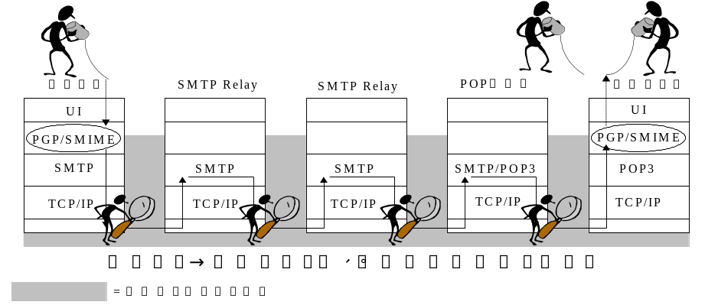
二者間で機密の保証された通信を行うには，その経路全体の安全性が確保されている必要がある．メール配送モデルの前提として，各ホスト同士の通信路を安全にすることはできるが，中継するサーバの安全性を保証することはできないため，電子メールにおける通信の機密性を確保できない．PGP, S/MIMEは，全体の通信モデルのend pointに位置する，自分と相手のクライアントにおいてメッセージの暗号化・復号化を行うため，途中経路の安全性を要求しない．途中経路には単に配送することを求めるだけで済む．
図 1-8 PGPを使った際の通信モデル
通信内容が傍受者に見られてしまうケースでは，その時に通信された内容が漏洩するだけであり，パスワードが漏洩したときに起こりうる継続的な危険性はない．この危険性に関しては以下で述べる．
次に認証情報の漏洩について論じる．

2. パスワード(認証情報)
端末操作，ファイル操作
端末操作．ファイル転送の場合，ユーザはサーバのパスワードを送信するので，傍受者はユーザのサーバでのアカウントのパスワードを入手することができる．しかしユーザはパスワードを暗号化して送信するか，サーバまでの通信路を安全にすることで，安全にパスワードを送信することができる．
PASS
Client
Server
なるほどパスワードは merlin だな
図 1-9 パスワードの傍受 その1
メール配送
PASS
Sender
SMTP Server
Recipient
なるほどパスワードは merlin だな
Internet
SMTP Server
POP Server
図 1-10 パスワードの傍受 その2
メールを送信する際にパスワードは必要とされないため考慮しない．問題となるのは，メールの受信者がPOPサーバからメールを取得するときに送信するパスワードを傍受される恐れがあるということである．メールの受信者はメールをPOPサーバから取得するためにパスワードをサーバに送らなければならないが，傍受者はそのパスワードを見ることができる．POPサーバに送信するパスワードは，ユーザアカウントのパスワードと同じものを使用していることが多いため，POPサーバのパスワードが漏洩することで，同時にユーザアカウントの情報も漏洩することになる．ただし，この場合もこのモデルの前提(1章3節1項)より，受信者はサーバまで安全にパスワードを送ることができる．

ここで，パスワードが盗まれることによってどのような問題がおこるかについて述べる．ファイル転送，電子メール，端末利用といった，特定の個人もしくはグループにのみ，アクセスを許すべきサービスを提供する場合，クライアントからサーバに接続が行われると，まずサーバがクライアントの認証を行い，認証に成功すると目的となるサービスを提供する段階へ移行する．認証段階において，サーバはアクセス権を持っていることの証拠として，ユーザ名，パスワードをクライアントに要求し，ユーザ名とパスワードの組が正しいものであればアクセス権を持っていると見なす．FTP, POP3, IMAP4をはじめ，多くのアプリケーションプロトコルでは，認証機構もその仕様に組み込まれているが，パスワードそのものを平文のままネットワーク上を通過させる仕様になっている．パスワードそのものを検査する認証方式の場合，パスワードの変更を行うまで同一のパスワードを受け取ることで認証が成功するため，悪意を持つ第三者がネットワーク上の通信を傍受し，盗聴したパスワードを使ってサーバへのアクセスを行なうこといより，不正アクセスが可能となる．その結果ユーザの情報の漏洩，改変，破壊などをされてしまう危険性をもつ．
さらに，アカウントのパスワードを盗まれたということは，アカウントを自由に使われるということを意味する．傍受者はそのアカウントを踏み台としてさらに他のホストに攻撃をしかけたり，そのアカウントのユーザとして任意のプログラムを実行することができる．つまり，パスワードを盗られたユーザのアカウントが被害にあうだけでなく，ネットワーク全体のセキュリティが脅かされるのである．

既存の解決策

前章で述べたように，現在安全な認証・通信路の確保に対する要求は高まってきている．それに対し，どのような既存の解決策があるか，またその問題点について述べる．

各アプリケーションプロトコル個別の対応
まず挙げられるのが，各アプリケーションプロトコル別に，オプションもしくは既存の仕様の拡張として，安全な認証方式を提供するものである(図2-1)．
図 2-1 アプリケーションプロトコルの対応
電子メールアプリケーション:
RFC1225 (POP3) このRFCでは，POP3プロトコルについて定義されているが，そのオプションとして，RPOPが含まれている．UNIX及び互換プラットフォームに依存した方式であるため，後に廃止され，正式な仕様からは除外された．
RFC1939 (POP3) このRFCでは，改訂されたPOP3プロトコルについて定義されているが，オプションとして，MD5[RFC1321]を用いたAPOP認証が含まれている．
RFC1938/2243 (POP3)
POP3プロトコルの認証方式としてRFCに規格化されていないが，このRFCで定義されているOTPを用いて認証を行うための改良された実装が公開されている．
KPOP (POP3) RFCにはなっていないが，Kerberos 4またはKerberos 5 [RFC1510]を用いたPOP3の認証方式がKPOPである．
RFC1731 (IMAP4) このRFCでは，KERBEROS_V4/OTP/GSS-API[RFC2078]を用いたIMAP4[RFC2060]認証が定義されている．
RFC1734 (POP3) このRFCでは，[RFC1731]に示されているIMAP4の方法を，POP3でも利用するための拡張が示されている．
RFC2195 (POP3/IMAP4)
このRFCでは，[RFC1731][RFC1734]を拡張し，CRAM-MD5が追加されている．

FTP:
RFC2228 このRFCでは，FTP[RFC959]を拡張し，SASL[RFC2222]に準拠した認証及び暗号化を提供する．

ここで挙げた以外にも，internet-draftとしてFTP, TELNETを中心に多くの認証方式が提案されている[FTP-AUTH][TELNET-AUTH]．
以上のように，各アプリケーションプロトコル別に認証の方式が定義されている．これらの仕様に従って，ソフトウェアも個別に対応を行う．
FTP, POP3といったアプリケーションプロトコルには，認証機構も組み込まれているが，従来のパスワードそのものをネットワーク上に通過させてしまう認証方式に代わり，これらの拡張では，パスワードと，毎回変化する，例えばサーバから指定された文字列を一緒に，逆変換が不可能な一方向性関数で変換し，その結果をサーバに検査させることで認証を行う．関数に入力する内容を毎回変えることで，変換された結果は毎回変化する．認証が成功するために必要な結果は毎回変わり，また変換された結果から元の文字列を推測することは不可能なため，ネットワーク上の通信を傍受され，盗聴した内容を使ってサーバへのアクセスを試みても，認証は成功しない．このようにして，安全な認証が実現される．
この方式の欠点として，アプリケーションプロトコルの処理の中で認証を行うため，従来のソフトウェアを改良する場合，次節で挙げる方式に比べて変更が複雑であり， 実装のコストは上がる．また，最近発表されているアプリケーションプロトコルへの認証の拡張は，SASL[RFC2222]に準拠したものが多いが，アプリケーションプロトコルによって若干異なるため，あるアプリケーションプロトコルのソフトウェアに実装した物を，別のアプリケーションプロトコルの実装へ流用する場合，若干ながら変更が必要となる．

汎用技術
アプリケーションプロトコルに依存しない暗号化技術として，以下のものがある．
TLS/SSL TLS/SSL[TLS]はHTTPとの組み合わせで広く利用されている，汎用の通信路暗号化レイヤである．
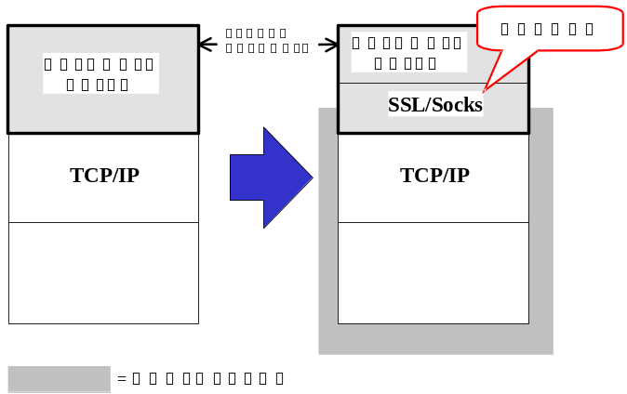
SOCKS firewallを超えるproxyの技術として広く利用されている，SOCKS[SOCKS]を用いて暗号化を行う(図2-2)．
図 2-2 SSL/SOCKS
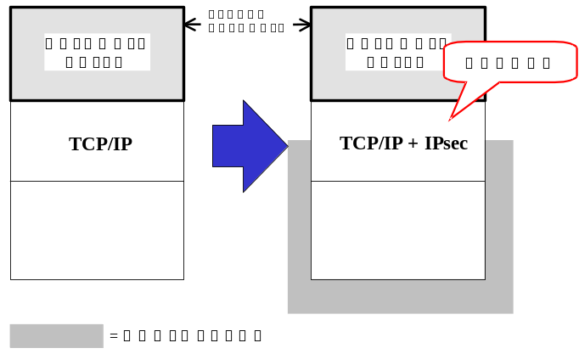
IPsec(IPv6) IPsec[IP-SEC]は，TCP/IPスタックのレベルで暗号化を行う，次世代ネットワークプロトコルIP version 6の機能である(図2-3)．
図 2-3 IPsec
クライアントとサーバがこれらのプロトコルによってネゴシエーションを行い，安全な通信路が確保された上で，アプリケーションに応じたプロトコルで通信を行う．
IPsecはネットワークプロトコルレベルで暗号化されるため，各アプリケーションでの対応をしなくても，安全な通信路の確保が実現できる．
SSL, SOCKSはユーザレベルで実現されるため，ソフトウェア個別にこれらの技術に対応を行う必要がある．しかし，アプリケーションプロトコルに拘わらないため，通信を行うときSSLのハンドシェークを開始し，既存のアプリケーションプロトコルの実装に手を加えることなく，ネットワークへの読み書きを行う関数を，SSLを用いた読み書きの関数へ置き換えるだけで対応することができる．また同様の理由で，あるアプリケーションプロトコルのソフトウェアに実装した物を，別のアプリケーションプロトコルの実装にもそのまま流用することが可能である．いずれにせよ，SSL/SOCKSの技術を利用するために，ソフトウェアへの変更は必要である．

代替技術
以下のように，従来のアプリケーションプロトコルと同等の機能を持つ他のアプリケーションが存在する．
端末利用:
RLOGIN RPOP同様，RHOSTS認証を行いパスワードを流さずにログインする．
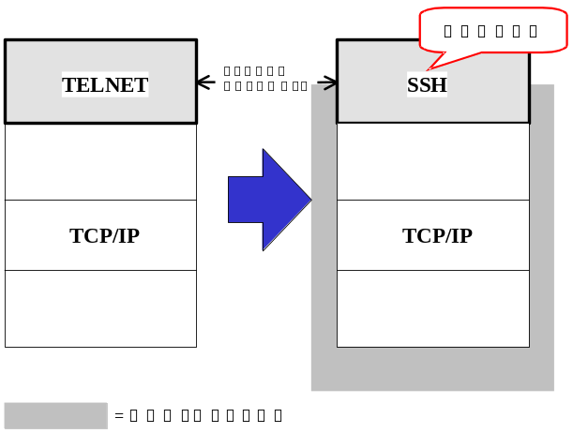
SSH/SSH2 SSH[SSH1][SSH2]はホストを含めた認証・暗号化・圧縮を提供する．SSH2は公開鍵暗号方式にDSA[DSS]などが追加されている．
図 2-4 SSH
FTP:
SSH2 SSH2に含まれているsftp2プログラム．端末操作同様，認証・暗号化・圧縮が行われる．
従来のアプリケーションプロトコルを用いたソフトウェアに代わり，これらの代替技術を用いたソフトウェアに置き換えることで，問題を解決する(図2-4)．

RLOGINは伝統的なUNIXの，1024番未満のポート番号は特権ユーザでないと使用できないという制約を利用し，接続元アドレスとポート番号を用いて認証とするものである．しかしオペレーションシステムに依存した制約であり，Windows, Macintoshなどのオペレーションシステムでは特別な権限なしでも使用できること，アドレスをなりすましたり，ユーザのちょっとした設定の誤りによって，簡単に不正なアクセスが可能となってしまうため，現在では利用が推奨されない．
端末利用プロトコルTELNETの代替としてSSHを利用すると，充分に高い強度を持った暗号アルゴリズムを用いたホスト認証・ユーザ認証・通信の暗号化・圧縮が行われるため，現在最善の解決策であると思われる．しかしながら，主要なUNIX系オペレーションシステム，Windows環境では日本語の利用できるフリーの実装があるものの，Macintosh環境では英語版のソフトウェアしか存在せず，後述のport forwardingを用いる必要がある．
FTPの代替技術としては，SSH2 distributionに含まれているsftp2コマンドがある．しかし，SSH2は商用目的，教育機関等であってもシステム管理等の目的のみで利用する場合，ライセンスが必要となる．また，Windows，Macintoshで利用できる sftp2 の実装が現在のところない．FTPではエラー等で中断してしまったファイル転送の再開ができるが，sftp2は基本的にscp2コマンドで用いられている単純なファイル転送機能を流用しているため，途中から転送を行うことができず，機能としてやや劣っている面もある．

port forwardingによる暗号化
SSHの機能の一つとして，port forwarding(ポート転送)機能がある．local port forwardingとremote port forwardingがあり，local port forwardingとは，自ホストの静的に決められたポートと，リモートホストの決められたポートとをつなぐ技術である．
自ホストのlocal port forwardingに設定されているポートへソフトウェアを接続すると，データがSSHによって暗号化・圧縮され，SSH接続先ホストへ転送される．接続先のSSHは，改めて決められたリモートホスト・ポートへ接続を行い，転送されてきた通信データを中継する(図2-5)．
図 2-5 port forwarding
remote port forwardingは図2-5の自ホストとSSH接続先ホストが逆になり，SSH接続先のポートより自ホストのSSHを経由して，指定されたホスト・ポートへ中継を行う．一般に中継先はlocalhost(local port forwardingの場合は接続先SSHホストと同じ，remote port forwardingの場合は自ホスト)と指定して利用することが多い(図2-6)．
SSH port forwardingを使うことにより，一部のアプリケーションを除き，ソフトウェアの改造・修正等を行わずに通信の暗号化が可能となる．
図 2-6 local port forwarding
しかし，port forwardingの機能を利用するにあたって，予めSSH接続を確立しておく必要があり，常用するには不向きである．

現状の分析

実際のところ，前章に挙げた認証・暗号化技術はあまり利用されているとは言い難いのが現状である．

ネットワークサービス利用者・提供者の意識
ネットワークサービス利用者の多くは，インターネットにおける通信の危険性に関する知識を持っていない．または，そもそも安全な認証，暗号化が必要であると考えていない．
インターネット接続業者，大学といったネットワークサービス提供者からしてみると，安全な認証・暗号技術を提供すると，それに伴うトラブルなどが増加し，サポート業務に掛かるコストが増大するので，特に利用者から強い要望がない限り，そういったサービスを提供しようとはしない．
もちろん少数のネットワークサービス利用者は，安全な認証といった機能を利用したいと思うが，そのような機能を提供しているネットワークサービス提供者は少ないため，なかなか利用できない．

ソフトウェアの対応状況
広く利用されているソフトウェアが標準的で安全な認証・暗号化に対応していないのも問題である．このような機能を利用するには，クライアントソフトウェア側もサーバソフトウェア側も同じ技術に対応している必要がある．例えば電子メールの場合を考えてみる．現在大学，インターネット接続業者をはじめ，最も広く使われているPOP3サーバは，UNIX系オペレーションシステムで動作するQualcomm popperであるが，これはAPOP/KPOP認証に対応している．一方POP3クライアントについては，UNIX系オペレーションシステムで動作する多くのソフトウェアはAPOPに対応しており，また無料で利用できる．
一方，Windows，Macintosh環境の場合，シェアウェア及び製品では多くのメールソフトウェアがAPOPに対応しているが，PC本体に多くバンドルされており，無料のメールソフトウェアであるMicrosoft Outlook Express, Netscape MessengerはAPOPに対応していない．コンピュータを使用する多くのユーザは，まず元々入っているソフトを使おうとすること，またコストを掛けたくないユーザにとって，無料で使えるということもあり，これらのソフトウェアのシェアは大きなものとなっている．Outlook Express，Netscape Messengerは代わりにSSLに対応しているが，SSLをサポートしたメールサーバは主に社外への機密情報の漏洩に厳しい企業ユーザを対象とした商品であり，一般に高額のため，コストを低く抑えたい大学・一般ユーザへのサービス提供を目的とするインターネット接続業者等は利用しにくい．
ソフトウェア・システム開発者から見ると，安全な認証，特に暗号化技術は取り扱うのに高度な数学などの技術・知識を要するため，実装が難しく，ある程度の技術力・ノウハウを持った企業等でなければ開発が困難である．また，それだけ実装が難しいため，顧客からの要望があって，開発のコストに見合う利益が見込めなければ，開発側もソフトウェアを作成しようとはしないだろう．

法制度
暗号化技術をソフトウェアに組み込んだ場合，その技術に用いられている暗号アルゴリズムの特許及び，法律による規制という問題が出てくる．
日本・アメリカを含め，暗号技術を組み込んだソフトウェアの輸出を規制している国が多い[SEC-REP]．アメリカでは，反政府組織・犯罪組織がそのような強力な暗号を使って通信を行うようになると，国家安全保障局(NSA)が盗聴捜査できなくなるため，輸出管理法によって規制を行っている．40bit未満の共通鍵暗号技術は1度許可を取れば，自由に輸出できるが，128bitなど強力な暗号に関しては，銀行・金融機関との取引にのみ利用できるという条件で輸出を許可したり，政府に暗号のマスターキーを預けることを条件に許可をしている．日本の場合，外国為替及び外国貿易管理法によって規制されているが，欧米諸国に比較して暗号機器の国内市場について，欧米諸国との比較において，ニーズ自体がさほど大きくないため，未だ充分に形成されているとは言い難い．そのため，暗号技術の有用性に対する認識が一般化しておらず，法制度の整備が立ち遅れている．輸出許可に関する明確なガイドラインが固まっておらず，ケースバイケースで対応しているのが現状である．

本研究で提案する解決策

本章では，安全な認証・暗号化技術が広く利用されていない現状に対する，解決策を提案する．

長期的な解決策
長期的な視点における課題は，以下の3点である．

- ネットワークにおける情報漏洩の危険性，セキュリティの重要性の教育をネットワークサービス利用者・提供者に行うことが必要である
- 暗号ソフトウェアに関する法律が発展の足かせになっている．現在では，北欧を中心とした輸出規制のない国々より，非常に強力な暗号技術が世界各国へ輸出されており，輸出規制はその意味をなくしつつある．例えば，PGP国際版[PGPI]では，そのソースコードを規制の対象外となる本として出版し，ヨーロッパで読みとり装置に掛け，オンラインよりソースコード及び各プラットフォーム用のプログラムを入手できるようにし，世界中への普及を図っている．また，暗号技術の安全性を証明するコンテストも盛んに行われるようになった．56 bit の鍵空間を持っているDESが，わずか1日足らずで解読されたという結果も出ており[DES-CRACK]，より強度の高い暗号技術が必要になってきていることを示している．政府に対し，こうした輸出規制の無意味さ，強い暗号技術の必要性を証明することで，国内の暗号技術の成長を阻害する法律を緩和・廃止するよう，働きかけることが必要である．
- アプリケーションプロトコル汎用性，プラットフォーム非依存，安全性，実装の容易性の高いセキュリティ技術を開発・普及させることが必要である

しかし，このような課題をクリアして，標準技術を確立し，規制の問題を解消し，ソフトウェアに広く採用されるようになり，そしてユーザに広く普及するようになるまでには，長い時間を要する．

短期的な解決策
ここでは短期的な視点から，現状のネットワーク上における安全な通信をすぐに提供できる方法を考えてみたい．
利用者は様々なクライアントソフトを使っているが，多くの利用者は，使い慣れたツールを手放したくないと考える．そのため，セキュリティを考慮した代替クライアントソフトを作成して，今までのツールから乗り換えてもらうというのは困難である．その点，クライアントアプリケーションそのものには手を加えずに，変換を行うことができるSSH port forwardingのような技術は，有望であると考えられる．
しかしながら，SSH port forwardingは実用性の面で劣るため，port forwardingという，クライアントアプリケーションから，通信内容がそのホストを出るまでの間において変換を行う手法を用い，第2章で挙げたようないくつかの技術のうち，いずれかを用いて変換を行うことによって，システム全体として見ると認証・通信の安全性が確保される，wrapperを用いる解決策を提案する(図4-1)．
wrapper
アプリケーション
プロトコル
TCP/IP
安全な認証を行う
モジュール
安全な認証
クライアント
アプリケーション
アプリケーションプロトコル

安全な認証
TCP/IP
図 ４-1 従来の安全な認証の提供とwrapperを用いた認証

設計

本章では，wrapperの設計について述べる．

wrappingを行う段階と特徴
変換を行うのはクライアントアプリケーションから通信データが出力され，そのホストから，実際にネットワークへ送出されるまでのいずれかの段階で行う必要がある．
変換を行う段階としては，次の3つが考えられる．
- ユーザアプリケーションレベル
- ネットワークプロトコルレベル
- ネットワークインタフェースレベル

本節では，変換を行う段階それぞれの特徴を示す．

ユーザアプリケーションレベル
クライアントソフトをwrapperが待機しているポートへ接続させ，wrapperで通信内容の変換後，目的のサーバへ再度接続をし直す．
通常のアプリケーションソフトウェアの一種として開発するため，開発が楽であるという利点がある．
しかし，プロトコルや方式によっては，利用するのに毎回操作が必要となることがある．

ネットワークプロトコルレベル
TCP/IPのような，ネットワークプロトコルスタックにおいて変換を行う．
利用者は変換をすることを全く意識することなく使うことができ，特別な設定や操作不要である．
しかし，決まったポート番号にアプリケーションプロトコルを割り当てるか，上位レイヤでプロトコルの解釈を行い自動認識を組み込む必要があるため，オーバーヘッドが大きい．
また，ネットワークプロトコルスタックはシステムにとって重要な部位であり，充分なテストが行われるまで安全に利用できないという欠点がある．

ネットワークインタフェースレベル
ネットワークドライバに変換機能を組み込む手法である．例えば，NE2000ドライバに組み込むといったことが考えられる．
しかしながら，組み込んだドライバに対応していないネットワークインタフェースでは利用できない．
また，ネットワークプロトコルレベルでの対応同様，上位レイヤまで持っていって解釈する必要があるため，オーバーヘッドが大きいという問題がある．

ネットワークプロトコル，インターフェースレベルで変換を行うのは，point to pointで全ての通信を暗号化するような用途には向いているが，より上位レイヤでの解釈を必要とする，プロトコル毎での暗号化・認証に対応するには不向きである．そこで，ユーザアプリケーションレベルでの対応を行うこととする．

wrappingの戦略
本節では，どのような変換手法を用いて安全な認証・暗号化を行うかを挙げる．
- プロトコル毎に規定されている暗号化，認証方法(第2章第1節)の変換を行ってport forwardingを行う．
プロトコル毎に個別対応する必要があるが，POP3ではよく利用されている方法である．
- 暗号化された通信路でトンネリングすることで，認証も安全に行えるようにする(第2章第2節, 第4節)．
アプリケーションプロトコル個別に対応の必要がないという特徴がある．
SSH port forwardingの場合，リモートホストにloginするため，そのlogin処理のオーバーヘッドが大きく，接続を開始してから利用できるようになるまで時間が掛かる．そのため，頻繁に接続・切断を繰り返すような利用法は実用的でない．
また，SSLを用いてport forwardingを行うことを考えた場合，SSLはHTTPでは広く利用されているが，その他のアプリケーションではほとんど利用されておらず，対応サーバアプリケーションも少ない．
- 単なるトンネリングだけではうまくいかない・または不便なプロトコルは， 特別な対応が必要である．(例えばFTPがそれに当たる．その対応方法については次節にて述べる．)

サービス個別の分析
前節に述べたように，プロトコル毎の対応，及びSSLによるport forwardingは，SSH port forwardingの場合と異なり，頻繁な接続・切断に向いている．そこで，本節ではそのような各手法の長所・短所と，対応したいサービスによって，typical operationは異なることに注目して，サービス毎に，各手法が有効であるかどうか述べる．
POP3/IMAP4の場合:
- プロトコル毎の認証の変換/SSLによる手法
接続先ホスト(メールサーバ)はほとんどの利用者の場合固定されている．そのため，この手法でwrappingを行う方法は実用的に機能する．
図5-1は平文パスワードによる認証のみ対応しているメールクライアントから，wrapperを用いることで種々の認証方式に対応したサーバへ接続が可能であることを示している．
図 ５-1 プロトコル毎の認証の変換/SSLを使ったPOP3

- SSHによる手法
メールの受信は通信時間がそれほど長くなく，比較的接続も頻繁に行う．メール送受信の度にSSHの接続・切断を行うのは非実用的である．SSH port forwardingを利用するのであれば，そのクライアントソフトの利用を開始する前にSSH接続を行い，クライアントソフトの利用を終了する時にSSH切断を行うような何らかの工夫が必要となる．

FTPの場合:
- プロトコル毎の認証の変換/SSLによる手法
一般に様々なホストへ接続することが考えられるため，あらかじめwrapper側に接続先ホストと転送portの組を，接続したいホストの分だけ設定するのは不便である．wrapperにFTP proxyのような振る舞いをさせ，クライアントソフトからwrapperへ接続後，リモートホスト名を受け取ることで，クライアントソフトの接続先portを変えずにリモートホストを変えることが可能となる．また，サーバからクライアントへデータ転送の通信路を確立する際，暗号化された内容を復号してクライアントへ転送するために，サーバからwrapperへ接続するようPORTコマンドを変更する必要がある．
図 5-2 SSLを用いたFTP
- SSHによる手法
通常のsshクライアントを用いてftpのport forwardingを行った場合，次のような接続となる(図5-3)．
図 5-3 port forwardingを用いたFTP
ftpクライアントからsshへ接続する際，loopback interface(localhost)へ接続を行うと，通常クライアントソフトはgetsockname()のような関数を呼び，接続に利用しているnetwork interfaceのアドレス(つまり，この場合localhostである)を取得し，それをサーバに自ホストのアドレスとして通知するため，正常に動作しなくなってしまう．
また，サーバへの経路があるinterfaceのアドレスよりTTSSHなどへ接続を行おうとすると，sshはlocalhost以外からの転送ポートへの接続を許さないため，拒否されてしまう．(注: UNIXで広く利用されているsshはGatewayPortsオプションで解除できる)
そのためPASVモードでの接続が必要となる．また，データ転送の通信路は直接サーバへ接続されるため，暗号化されない．

通常のssh port forwarding に対し，wrapperにproxyとして動作させることに加え，リモートホストのsshdよりローカルホストへremote port forwardingを行い，ftpサーバからクライアントへデータ転送の通信路を確立する際，クライアントホストへ直接接続しようとするが，サーバのlocalhostへ接続させることにより，データ転送の通信路も暗号化することが可能となる(図5-4)．
図 5-4 wrapperを用いたFTP

実装

本章では，本研究で開発したソフトウェアの仕様について述べる．

目標
ソフトウェアの実装に向けて目標とした点は以下の通りである．
- 安全な認証・通信の暗号化に対応していないソフトウェアが多く，また利用者数も多いMicrosoft Windowsオペレーティングシステム上で動作するソフトウェアとした．C言語を用い，Microsoft Visual C++ 6.0で開発を行った．
- 動かしたいホスト上で一旦セットアップを行った後は，本ソフトウェアを使用する以前と，ほぼ同じように提供されるサービスを利用できるようにすることで，実用性を高める．
- 初心者になじみやすいGUIを用いた操作系とすることで，より多くの利用者が利用することができるようする．

プログラムの構造
本ソフトウェアはマルチスレッドプログラムとして実装されている．
プログラムが起動すると，まずメインスレッドが動作を開始する．メインスレッドは基本的にGUIの制御を行う．初期化後イベントループに入り，ユーザからの操作などによりイベントを受け取ると，必要な処理を行う．
実際のサービスを開始すると，ネットワークからの接続待機も行うようになる．接続イベントを受け取ると，通信用のスレッドが新たに生成される．
通信用スレッドは接続毎に生成され，サーバとの接続を確立した後，接続元クライアントとの実際の通信を開始する．

機能
今回の実装では，広く利用されているが，認証情報の漏洩による多くの問題を持っているサービスのうち，電子メール(POP3)を対象にwrappingを行う．
クライアントソフトウェアからの平文パスワードを用いた認証を，以下に挙げる認証方式を用いて変換して，サーバと通信を行う．
- APOP認証
- RPOP認証
- OTP認証
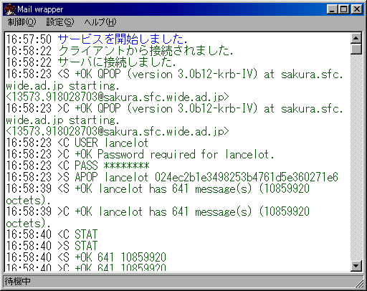
- SSLによる通信路の暗号化
図 6-2 メインウィンドウ
メインウィンドウはログを表示する機能を持っており，クライアント・サーバとの間で行われた通信の状況，認証が変換された様子を確認することができる(図 ６-1)．

前節で挙げた実用性を確保するために，以下に挙げる機能を実装した．
- オペレーションシステムを起動し，利用者がログオンすると同時に，本ソフトウェアを自動的に起動する機能
- 本ソフトウェアが起動されると同時に，wrapperサービスを開始する機能
- まだ設定の行われていない初回起動時には設定ウィンドウを表示し，設定が完了している場合は，オペレーションシステムの標準の設定で画面右下に位置するシステムトレイに収納し，必要な場合だけメインウィンドウ，設定ウィンドウを呼び出せる機能(図6-3)
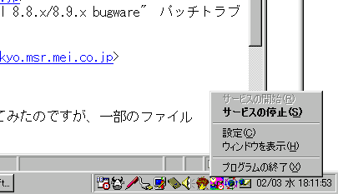
図 6-3 システムトレイから呼び出したメニュー

評価

本研究で作成した実装について，次のような評価を行った．

- 各種サーバ，クライアントとの相互運用性の検証
- 認証が安全に行われていることの確認
- 実用性の検証
- オーバーヘッドの測定

相互運用性
POP3サーバとしては，次のようなサーバソフトウェアで動作テストを行った．
- Qualcomm popper 3.0 beta 12 [QPOP] (POP, APOP, RPOP)
- Qualcomm popper 2.53 (POP, APOP, RPOP)
- Qualcomm popper 3.0 beta 12 にqpopper2.2+opie.patch-1.3 [QPOP-OTP]を適用(OTP)
- Qualcomm popper 3.0 beta 12 とstone2.0l [STONE]を組み合わせた(SSL)
- UW-IMAP POP3 daemon 7.59 [UW-IMAP] (POP, APOP)

また，次のようなクライアントソフトウェアにおいて，wrapperを通しても支障を来すことなく正常に動作することを確認した．
- Microsoft Outlook Express 5.00.518.4 [OLE]
- Microsoft Outlook Express 4.72.3110.5
- Microsoft Outlook 2000 9.0.2212 (4.71.2419.0) [OUTLOOK]
- Netscape Messenger 4.5[ja]-98274 [MESSENGER]
- Becky! Internet Mail 1.25.02
- Winbiff v2.20PL1
- akira32Gold v4.29i
- WeMail32 v1.76
- AL-Mail32 v1.10 beta7
- 電信八号 v321.1 β7
- Datula v1.10.08
- PostPet v2.0
- Eudora Pro 4.0.2J
定性的な測定は行わなかったが，4週間に渡り，10人あまりのモニターにテスト使用を行ってもらった結果，特に本実装が原因と見られる不都合は見つからなかった．

認証の安全性
第1章で通信を傍受するのに用いたsniffit[SNIFFIT]を用いて，各認証方式を用いた時の，クライアントからサーバへの通信の傍受を行った．
USER lancelot
PASS password
STAT
LIST
UIDL 1
UIDL
QUIT
図 ７-0 変換しない状態
図 ７-1 変換する前の通信
APOP lancelot 9905808b2afcbc624984d84df2e67
7ee
STAT
LIST
UIDL 1
UIDL
QUIT
図 ７-2 APOPを用いた認証
USER lancelot
RPOP lancelot
STAT
LIST
UIDL 1
UIDL
QUIT
図 ７-3 RPOPを用いた認証
USER lancelot
PASS 83EE E493 1F6C A721
STAT
LIST
UIDL 1
UIDL
QUIT
図 ７-4 OTPを用いた認証
図7-2～図7-4に示すように，パスワードをそのままネットワークへ流さないようにすることで，また図7-5のように暗号化することで，目的である電子メール(POP3)の安全な認証を提供することが達成されている．

<80>1^A^@^B^@^X^@^@^@^P^G^@ﾀ^E^@<80>^C^@<80>^A^@<80>^H^@<80>^F^@@^D^@<80>^B^@
<80>ｵ<FF>ﾏｧ虻p<EC>^P^P^ﾑ^B･Wｶ<80><92>^B^G^@ﾀ^@^@^@<80>^@^HE<A0>鵑<8D>^H廳ｫｭ1S●F
}^W<E9>^T0^V瞶囂.<F2><80>鋩
<F7><87>ﾂ6K} bｴBｭ･^S<F0>b泓ｩ<A0>o<9F>18碍)!^V^Qw｡` ^¥ｬ+ESC^^ﾀ｡`^C!^A<FB>qﾂﾟ
ｱﾟｰﾒA<85>R_^E竿以i｣7G1ｴ(^Vz<EF><EB><F0>^R局ｽPｫrｾ<80><FD><A5>壷Fﾚl<84>/<鶲<FF>
<F0><C9>ﾗﾃ^@ｾv^@(^Gm&ｩｾo4<95>ｪﾀg訟D<EC>"<A0>ﾍ^CO^?<E4>:~T^_4[9><9C>#ﾏ?^Ss*ﾞｵ^@
^A･ｨ害<99>^U^S<FA>^M<EE>U<ED><DE>^S)ﾟ<FA><C4>C;.Gﾐ<96>^R^S0ﾗ^B<EC>^@ ^Bﾉｿ3ﾎ｣*
<F2>|ｲ?<ED>Oｺ$ﾍ^Wﾛ奧^GΑ<A0><FB><F6>69浩%<9E>
図 ７-5 SSLを用いた通信路の暗号化

実用性
本実装の目標である実用性を実現するために，実行の自動化を行っている．本ソフトウェアに実装されているのと同様に，APOP及びSSLを用いた変換機能を持ったstone[STONE]は，コマンド入力を基本としたユーザインタフェース設計で，利用毎にソフトウェアの起動操作が必要である．
一方本実装では，自動化により，一度ソフトウェアのインストール及び設定が完了すれば，設定内容の変更が必要にならない限り，利用毎に本実装の起動を行う，といった操作は不要である．
また，自動的にソフトウェア起動後，利用環境に見かけ上ほとんど変化がないため，利用者はwrapperを利用していることを意識せずに，クライアントソフトウェアを利用することができる．

オーバーヘッド
実用性の尺度の1つとして，wrapperを使用した場合としない場合での性能低下の度合いが挙げられる．stoneとの比較も行いながら，直接接続した場合，認証の変換を行った場合での速度を測定した．
サーバ:
- Intel Pentium 120MHz CPU
- Linux 2.2.1オペレーティングシステム
- Qualcomm Popper 3.0 beta 12 (POP, APOP)
- Qualcomm Popper 3.0 beta 12 + stone 2.0l (SSL)

クライアント:
- Intel Pentium II 266MHz CPU
- Microsoft Windows 98オペレーティングシステム
- メールクライアントが通信を開始して，終了するまでの時間を計るため，ソースコードの公開されているメールクライアントソフトウェアとして，UNIX用のメールクライアントであるfetchmail[FETCHMAIL]をWindowsへ移植し，接続開始から切断までの時間を測定できるよう改造した．
- 認証を安全に行うためのwrapperとして，stone，本実装， TTSSH[TTSSH]を使用した．

サーバホストとクライアントホストは，switching HUBを介してethernetで接続されている．

このような条件において，クライアントソフトウェアからサーバへ直接接続した場合，stoneを介してのAPOP, SSL変換，本実装を介してのAPOP, SSL変換，TTSSHによるSSH port forwardingを行い，800通(2,418,269バイト)のメッセージをダウンロードするのに要した時間を5回計測した．
SSH port forwardingはあらかじめSSH接続を確立しておき，標準設定である圧縮を使用しない状態，IDEAアルゴリズムを使用して計測した．
SSLは標準設定でDES-CBCアルゴリズムを使用した．
表 ７-2 通信に掛かった時間
 | 1 | 2 | 3 | 4 | 5 | 平均
変換なし(APOP) | 47.12 | 47.78 | 48.55 | 47.78 | 48.22 | 47.89
stone(APOP) | 132.98 | 133.80 | 136.49 | 133.53 | 132.54 | 133.87
stone(SSL) | 134.75 | 127.06 | 165.45 | 134.47 | 153.10 | 142.97
本実装(APOP) | 49.92 | 50.86 | 49.76 | 48.83 | 48.99 | 49.67
本実装(SSL) | 60.53 | 58.50 | 59.82 | 59.93 | 60.09 | 59.77
SSH | 56.57 | 58.66 | 58.33 | 57.18 | 59.04 | 57.96
単位: 秒

測定結果より，本実装を利用して認証方式を変換しても，変換しない場合と比べ，それほど速度低下は起こっていないと考えてよいだろう．また競合ソフトウェアであるstoneを介して通信した場合では，大きな速度低下が起きていることから，本実装はstoneよりも優れた性能を持っていると考えられる．

まとめ

前章の評価による結果をまとめた表を表8-1に示す．
本研究の他に比較対象として，競合ソフトウェアであるstone，既存の解決策であるSSH port forwarding，クライアントソフトウェアへの安全な認証・暗号化技術の組み込みを挙げた．
クライアントソフトウェアの変更，利用の度の操作については，不要であれば○，必要であれば×としている．オーバーヘッドに関してはクライアントソフトウェアでの対応を基準◎として，○は少々のオーバーヘッド，×は実用上大きな影響のあるオーバーヘッドがあることを示している．

表 ８-1 各方式の利点及び欠点
 | 本研究 | stone | SSH port forwarding | クライアントソフトウェアでのSSL, SOCKS対応 | クライアントソフトウェアでのAPOP等の対応
クライアントソフトウェアの変更が不要 | ○ | ○ | ○ | × | ×
利用の度に操作が不要 | ○ | × | × | ○ | ○
オーバーヘッド | ○ | × | ○ | ◎ | ◎

本実装は利用者への毎回の操作といった負担を要求せず，使用上問題にならない少ないオーバーヘッドの実現により，実用性を損なうことなく，利用者が利用している多くのクライアントアプリケーション資産をそのまま生かして，安全な認証を実現している．そのことから，wrapperによる認証の変換・通信の暗号化というアプローチは有効であると言える．

今後の課題

本章では，本研究における今後の課題について述べる．

本研究では，短期的にネットワークセキュリティの向上を図るための技術を研究し，数人あまりのモニター環境においてのみ評価を行ったが，今回の実装を広く一般に公開して，実際に利用してもらい，本当に短期的にセキュリティの向上が実現できるかどうか検証することも必要である．

より利用者への負担を軽減するために，自動設定も有効であると考えられる．自動的に，サーバアドレスのような情報の取得・推測を行い，wrapperの自動設定を行ったり， wrapperへ接続するようクライアントソフトウェアの設定を自動化することにより，移行をさらに容易に行うことが可能になる．

今回の実装では，電子メール(POP3)の認証を安全にする機能を組み込んだが，最近電子メールのプロトコルとして，より高度な機能を提供するIMAP4プロトコルも利用されるようになってきた．設計で触れたFTPの認証・通信路を安全にする機能も有用である．これら他のサービスへの対応も重要である．

現在の実装方法では，メインループ部分と実際にサービスを行う部分が分離されているため，このままでも他のサービスにも対応することは可能であるが，本体のソースコードへ変更を行う必要がある．より汎用性を高めるためには，再設計を行い，本体のプログラムには変更を行うことなく，モジュールを追加するだけで機能を追加できる仕様とすることが考えられる．
また外部仕様を公開すれば，仕様に沿ってモジュールを作成することで，変換部分のコードを記述するだけで必要な機能を持ったwrapperを実現できるため，生産性が向上する．さらに他者が作成したモジュールが公開されることによって，より多くの機能へ対応できることが期待できる．

また，今回は暗号化に関しては，通信路の暗号化(ホスト間における情報の伝達の機密性を保証)について扱ったが，対象(多くの場合，人間である)間のコミュニケーションの機密性を保証する技術を用いることで，電子メールの安全性を高めることも可能である．

謝辞

本研究を進めるにあたり，ご指導頂きました慶應義塾大学環境情報学部教授の村井純博士と徳田英幸博士，同学部助教授の楠本博之博士，中村修博士，植原啓介助手に感謝します．また，絶えずご指導とご助言を頂きました慶應義塾大学政策・メディア研究科後期博士課程の大川恵子氏に感謝します．そして，本研究を進めていく上でさまざまな励ましとご助言をして下さった慶應義塾大学政策・メディア研究科修士課程の西田視磨氏，阪口顕氏，土井祐介氏，慶應義塾大学環境情報学部の有賀征爾氏，渡部陽仁氏，ならびに同大学の徳田・村井・楠本・中村研究室の諸氏に感謝します．また，本稿を書き進めるにあたり，School of Internet研究グループの諸氏には絶えず励まして頂きました．ここに深い感謝の念を表します．

参考文献

[RFC821] Postel, J., “Simple Mail Transfer Protocol”, STD 10, RFC 821, August 1982.
[RFC822] Crocker, D., “Standard for the Format of ARPA-Internet Text Messages”, STD 11, RFC 822, University of Delaware, August 1982.
[RFC854] Postel, J. and J. Reynolds, “Telnet Protocol Specification”, STD 8, RFC 854, ISI, May 1983.
[RFC959] Postel, J. and Reynolds, J., “File Transfer Protocol”, STD 9, RFC 959, October 1985.
[RFC1225] M. Rose, “Post Office Protocol – Version 3”, RFC 1225, May 1991.
[RFC1321] Rivest, R., “The MD5 Message-Digest Algorithm”, RFC 1321, MIT Laboratory for Computer Science, April 1992.
[RFC1510] Kohl, J. and Neuman, C., “The Kerberos Network Authentication Service (V5)”, RFC 1510, September 1993.
[RFC1731] Myers, J., “IMAP4 Authentication Mechanisms”, RFC 1731, Carnegie Mellon, December 1994.
[RFC1734] Myers, J., “POP3 AUTHentication command”, RFC 1734, December 1994.
[RFC1939] Myers, J. and M. Rose, “Post Office Protocol – Version 3”, STD 53, RFC 1939, May 1996.
[RFC2060] Crispin, M., “Internet Message Access Protocol -- Version 4rev1”, RFC 2060, December 1996.
[RFC2078] J. Linn. “Generic Security Service Application Program Interface, Version 2.”, RFC 2078, January 1997.
[RFC2195] Klensin, J., Catoe, R. and Krumviede, P., “IMAP/POP AUTHorize Extension for Simple Challenge/Response”, RFC 2195, September 1997.
[RFC2222] Myers, J., “Simple Authentication and Security Layer (SASL)”, RFC 2222, October 1997.
[RFC2228] Horowitz, M. and Lunt, S., “FTP Security Extensions”, RFC 2228, October 1997.
[RFC2449] Gellens, R., Newman, C. and Lundblade, L., “POP3 Extension Mechanism”, RFC 2449, November 1998.
[PGP] D. Atkins, W. Stallings & P. Zimmermann, “PGP Message Exchange Formats.”, RFC 1991, August 1996.
M. Elkins, “MIME Security with Pretty Good Privacy (PGP)”, RFC 2015, October 1996.
[PGPI] Nijssen, T., Schumacher, S., PGP International, http://www.pgpi.com/
[S-MIME] J. Galvin, S. Murphy, S. Crocker and N. Freed, “Security Multiparts for MIME: Multipart/Signed and Multipart/Encrypted.”, RFC 1847, October 1995.
S. Crocker, N. Freed, J. Galvin & S. Murphy, “MIME Object Security Services.”, RFC 1848, October 1995.
S. Dusse, P. Hoffman, B. Ramsdell, L. Lundblade, L. Repka, “S/MIME Version 2 Message Specification.”, RFC 2311, March 1998.
S. Dusse, P. Hoffman, B. Ramsdell, J. Weinstein, “S/MIME Version 2 Certificate Handling.”, RFC 2312, March 1998.
[OTP] Metz, C., “OTP Extended Responses”, RFC 2243, November 1997.
Haller, N. and Metz, C., “A One-Time Password System,”, RFC 1938, May 1996.
[FTP-AUTH] Housley, R., Nace, W. and Yee, P., “Encryption using KEA and SKIPJACK”, draft-ietf-cat-ftpkeasj-01.txt, 01/11/1999
Housley, R., Nace, W. and Yee, P., “FTP Authentication Using DSA”, draft-ietf-cat-ftpdsaauth-02.txt , 03/05/1998
Carpenter, M., Hudson, T. and Murray, E., “Securing FTP with TLS”, draft-murray-auth-ftp-ssl-04.txt , 09/01/1998
[TELNET-AUTH] Borman, D., ”Telnet Authentication: Kerberos Version 4”, RFC 1411, January 1993.
Alagappan, K., “Telnet Authentication: SPX”, RFC 1412, January 1993.
Borman, D., “Telnet Authentication Option”, RFC1416, February 1993.
Wu, T., “Telnet Authentication: SRP”, draft-wu-telnet-auth-srp-02.txt, 11/06/1998
Newman, C., “Telnet SASL Option”, draft-newman-telnet-sasl-01.txt, 11/09/1998
Ts’o, T., “Telnet Encryption: DES 64 bit Output Feedback”, draft-tso-telnet-enc-des-ofb-01.txt, 11/10/1998
Ts’o, T., “Telnet Data Encryption Option”, draft-tso-telnet-encryption-01.txt, 11/10/1998
Ts’o, T., “Telnet Authentication Option”, draft-tso-telnet-auth-enc-01.txt, 11/09/1998
Ts’o, T., “Telnet Authentication: Kerberos Version 5”, draft-tso-telnet-krb5-01.txt, 11/10/1998
Ts’o, T., “Telnet Encryption: DES 64 bit Cipher Feedback”, draft-tso-telnet-enc-des-cfb-01.txt, 11/10/1998
Housley, R., Horting, T., and Yee, P., “Telnet Authentication Using DSA”, draft-housley-telnet-auth-dsa-02.txt, 07/29/1998
Housley, R., Horting, T., and Yee, P., “Telnet Authentication Using KEA and SKIPJACK”, draft-housley-telnet-auth-keasj-01.txt, 07/29/1998
Boe, M., “TLS-based Telnet Security”, draft-ietf-tn3270e-telnet-tls-01.txt, 09/09/1998
[SOCKS] M. Leech, M. Ganis, Y. Lee, R. Kuris, D. Koblas & L. Jones “SOCKS Protocol Version 5”, RFC 1928, April 1996.
M. Leech, “Username/Password Authentication for SOCKS V5”. RFC 1929, April 1996.
P. McMahon, “GSS-API Authentication Method for SOCKS Version 5”. RFC 1961, June 1996.
[IP-SEC] S. Kent, R. Atkinson. “Security Architecture for the Internet Protocol.”, RFC 2401, November 1998.
S. Kent, R. Atkinson, “IP Authentication Header.”, RFC 2402, November 1998.
C. Madson, R. Glenn, “The Use of HMAC-MD5-96 within ESP and AH.”, RFC 2403, November 1998.
C. Madson, R. Glenn, “The Use of HMAC-SHA-1-96 within ESP and AH.”, RFC 2404, November 1998.
C. Madson, N. Doraswamy, “The ESP DES-CBC Cipher Algorithm With Explicit IV.”, RFC 2405, November 1998.
S. Kent, R. Atkinson, “IP Encapsulating Security Payload (ESP).”, RFC 2406, November 1998.
D. Piper, “The Internet IP Security Domain of Interpretation for ISAKMP.”, RFC 2407, November 1998.
D. Maughan, M. Schertler, M. Schneider, J. Turner, “Internet Security Association and Key Management Protocol (ISAKMP).”, RFC 2408, November 1998.
D. Harkins, D. Carrel, “The Internet Key Exchange (IKE).”, RFC 2409, November 1998.
R. Glenn, S. Kent, “The NULL Encryption Algorithm and Its Use With IPsec.”, RFC 2410, November 1998.
R. Thayer, N. Doraswamy, R. Glenn, “IP Security Document Roadmap.”, RFC 2411, November 1998.
[SSH1] T. Ylonen, “The SSH (Secure Shell) Remote Login Protocol”, draft-ylonen-ssh-protocol-00.txt, 11/15/1995
[SSH2] T. Ylonen, T. Kivinen, M. Saarinen, T. Rinne and S. Lehtinen, “SSH Protocol Architecture”, draft-ietf-secsh-architecture-02.txt, 08/06/1998
T. Ylonen, T. Kivinen, M. Saarinen, T. Rinne and S. Lehtinen, “SSH Transport Layer Protocol”, draft-ietf-secsh-transport-04.txt, 08/06/1998
T. Ylonen, T. Kivinen, M. Saarinen, T. Rinne and S. Lehtinen, “SSH Connection Protocol”, draft-ietf-secsh-connect-04.txt, 08/06/1998
T. Ylonen, T. Kivinen, M. Saarinen, T. Rinne and S. Lehtinen, “SSH Authentication Protocol”, draft-ietf-secsh-userauth-04.txt, 08/06/1998
[DSS] National Institute of Standards and Technology, “Digital Signature Standard,” NIST FIPS PUB 186, U.S. Department of Commerce, May 1994.
[SEC-REP] 情報セキュリティ調査研究委員会, “情報セキュリティ調査研究報告書 第２部 情報セキュリティ施策の在り方”, http://www.npa.go.jp/seiankis1/2-1.htm, 1997.
[DES-CRACK] Electronic Frontier Foundation, EFF DES Project, http://www.eff.org/descracker/, 1999.
[TCPDUMP] McCanne, S., Leres, C., Jacobson, V., TCPDUMP,
ftp://ftp.ee.lbl.gov/tcpdump-3.4.tar.Z, 1998
[SNIFFIT] Claerhout, B., Sniffit,
http://reptile.rug.ac.be/~coder/sniffit/sniffit.html, 1999
[ETHEREAL] Combs, G., Ethereal. http://ethereal.zing.org/, 1999
[QPOP] Qualcomm Inc., Qualcomm Popper,
ftp://ftp.qualcomm.com/eudora/servers/unix/popper/, 1998.
[QPOP-OTP] Metz, C., OPIE OTP Support Patches for the Qualcomm Popper Daemon, ftp://ftp.inner.net/pub/opie/patches/ qpopper2.2+opie.patch-1.3.gz, 1996.
[STONE] Sengoku, H., Simple Repeater “stone”,
http://www.gcd.forus.or.jp/sengoku/stone/Welcome.en.html, 1998.
[UW-IMAP] University of Washington, UW-IMAP,
http://www.washington.edu/imap/, 1999.
[MESSENGER] Netscape Communications Corporation, Netscape Messen-ger, http://home.netscape.com/, 1998.
[OLE] Microsoft Corporation, Outlook Express,
http://www.microsoft.com/ie/, 1998.
[OUTLOOK] Microsoft Corporation, Outlook 2000,
http://www.microsoft.com/office/preview/default.htm, 1999.
[FETCHMAIL] Raymond, E., Fetchmail,
http://www.tuxedo.org/~esr/fetchmail/, 1999
[TTSSH] O’Callahan, R., Ando, T., TTSSH,
http://sakura.sfc.wide.ad.jp/teraterm-j/ttssh-1310j-beta.zip, 1999

Appendix A: ソフトウェア利用マニュアル

Mail Wrapper version 0.1 alpha 2 for Windows 95/98/NT (1999/02/22)

- 内容
本ソフトウェアは，Microsoft Outlook/Outlook Express や Netscape Messenger などのAPOP非対応メーラと POP3 サーバの間に入り，パスワードが生で流れないように変換するソフトウェアです．
現在，認証方式はAPOPとOTP, RPOP, SSLに対応しています．

- 制限事項(非常に重要です)
本邦では，「外国為替及び外国貿易管理法」及びその下位法令である「輸出貿易管理令」に基づき，「暗号装置又はその部分品」等を輸出しようとする者は，通商産業大臣の許可を受けなければならないこととあります．
本ソフトウェアに含まれている OpenSSL ライブラリ(ssleay32.dll, libeay32.dll)は，現在輸出許可を取っていないため，許可の不要な日本国の居住者のみ利用可能です．該当しない方は，ソフトウェアを利用することはできませんので，ダウンロードしないでください．誤ってダウンロードしてしまった場合は，直ちにファイルを削除・廃棄してください．
なお，SSLを利用しない場合は，OpenSSLライブラリがなくても動作させることができます．

- インストール方法
ソフトウェアは，以下に示すMail Wrapperホームページよりダウンロードすることができます．

URI: http://sakura.sfc.wide.ad.jp/mailwrapper/

1999年2月22日現在の最新バージョンは，0.1 alpha 2 build 279です．
ホームページよりセットアッププログラム(mw01a2.exe)をダウンロードした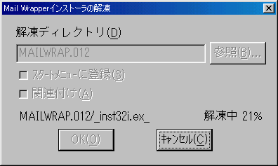ら，適当な作業ディレクトリで実行して解凍します．
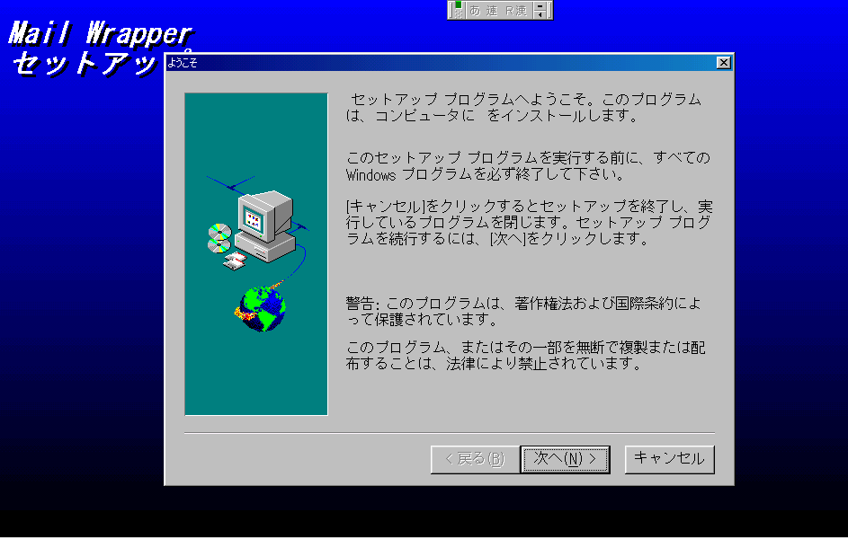解凍が終わると，インストールプログラムが起動します．
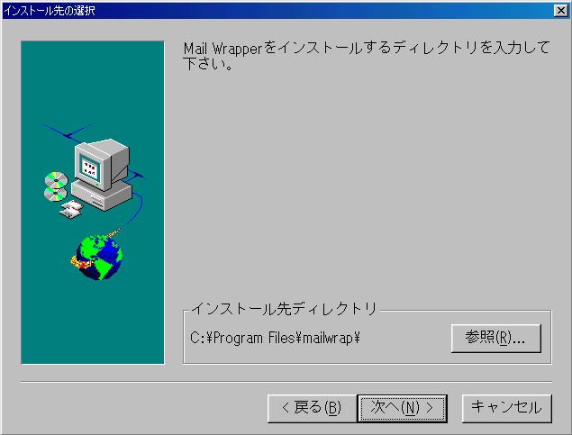次へを押します．
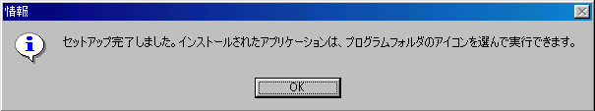Mail Wrapperをインストールしたディレクトリを入力して次へを押します．
インストールが完了してOKを押すと，インストールプログラムが終了します．インストール終了後は，作業用ディレクトリmailwrap.012やmw01a2.exeは削除しても構いません．

- 使用方法
インストールが完了したら，プログラムメニューよりMail Wrapperを選択し，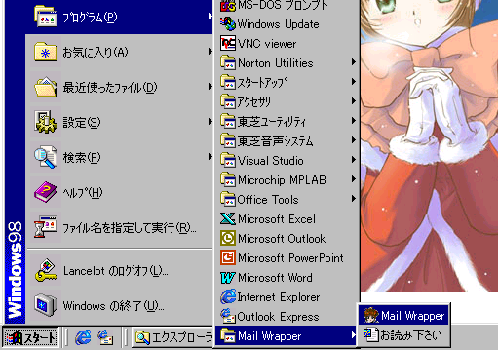起動します．
初めて起動した時には，自動的に設定ダイアログが表示されます．
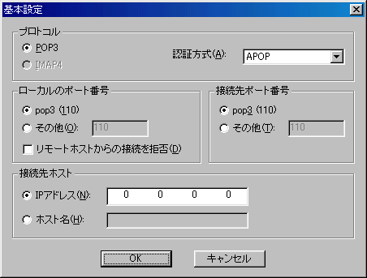プロトコル
使用するメール受信プロトコルを設定します．現在POP3のみサポートされています．
認証方式は，メールサーバが対応している認証方式を選びます．普通APOPを選択します．なおPOPを選択すると，パスワードを平文のまま送信するので注意が必要です．
ローカルのポート番号
メールクライアントを接続するポート番号を設定します．普通は110番で接続するため，pop3を選択します．
リモートホストからの接続を拒否を有効にすると，Mail Wrapperを動かしているのとは別のコンピュータからの接続を受け付けません．他のコンピュータから勝手に接続されては困る場合は有効にします．Mail Wrapperを動かしているコンピュータをゲートウェイとして利用したい場合は無効にします．通常は有効でよいでしょう．
接続先ポート番号
メールサーバ側のポート番号を設定します．普通は110番に接続するため，pop3を選択します．認証方式にSSLを利用する場合は，普通995番に設定します．
接続先ホスト
メールサーバをIPアドレスか，ホスト名で指定します．
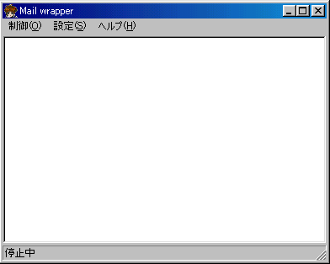
設定が終了したら，OKを押します．
このようなウィンドウが表示されます．このウィンドウは動作の状況を出力するログウィンドウです．通常は使用する必要がありません．
メニューから制御を選択すると，Mail Wrapperの制御に関するコマンドが現れます．
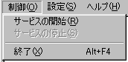サービスの開始
Mail Wrapperの動作を開始して，メールクライアントからの接続を待ちます．既にサービスを開始している時にはこのコマンドは選択できません．
サービスの停止
Mail Wrapperの動作を停止して，メールクライアントからの接続を受け付けない状態にします．通信中のセッションは，サービスを停止しても通信が継続されます．既にサービスを停止している時にはこのコマンドは選択できません．
終了
Mail Wrapperプログラムを終了します．通信中のセッションは，強制的に切断されます．

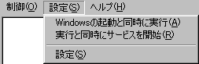メニューから設定を選択すると，Mail Wrapperの設定に関するコマンドが現れます．
Windowsの起動と同時に実行
有効にすると，次回Windowsを起動した時に，自動的にMail Wrapperも実行され起動します．これを有効にすると，同時に実行と同時にサービスを開始も有効になります．この設定を有効にすることをお薦めします．
実行と同時にサービスを開始
有効にすると，Mail Wrapperが起動した時に同時にサービスを開始します．Windowsの起動と同時に実行と併用することで，Windowsを起動すると自動的にMail Wrapperのサービスが利用できるようになります．この設定を有効にすることをお薦めします．
設定
初めてMail Wrapperを起動したときに現れたものと同じ設定ダイアログを開きます．何らかの設定の変更が必要になった時以外は，使用する必要はありません．

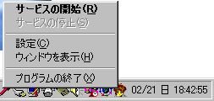ログウィンドウを最小化したり，設定完了後，次回Mail Wrapperを起動すると，システムトレイにMail Wrapperのアイコンが収納されます．
アイコンを左または右クリックすると，ポップアップメニューが現れます．
ウィンドウを表示を選択すると，ログウィンドウが開きます．他のコマンドは，ログウィンドウのメニューにある各コマンドと同じです．

- 今後の予定とわかっている不都合
- システムトレイのコンテキストメニューの振る舞いが少しおかしい
- FTPの暗号化の対応
- SSH port forwardingに対応
- Proxy emulation
- メールと同じくport forwarding
- RFC2449フルサポート．現状ではSASL で認証するとうまく行かない可能性がある
- IMAP4プロトコルへの対応
- CRAM-MD5に対応
- SSLに対応
- SKEYに対応
- KERBEROS_V4に対応
- その他のPOP3対応
- CRAM-MD5に対応
- KPOP (Kerberos V4)に対応
- 非同期I/Oを使うよう変更
- 外部リソースの読み込みサポート(基本的な設計は考慮してあるので，インタフェースを用意するだけ)
- 全体のアーキテクチャの見直し．モジュール化
- 同種のサービスを複数インストールできるようにする
- ログなどの設定をできるようにする

- ご注意
このプログラムはフリーソフトウェアです．著作権は安藤 弦彦が保持しています．
このパッケージは，Eric Young氏，OpenSSL Projectが開発した暗号ソフトウェアOpenSSLを含んでいます．
本プログラムはRSA Data Security Inc.のMD5メッセージダイジェストアルゴリズムを利用しています．
本ソフトウェアに同梱されているopie.dllは，U.S. Naval Research Laboratory (NRL)のCraig Metz氏が作成されたOne-time Passwords In Everything (OPIE)をWin32へ移植したものです．オリジナルのOPIEの著作権はCraig Metz氏が保持しています．
このプログラムの動作に一切の保証はありません．このプログラムを使用したことにより生じたいかなる損害に対しても，作者は一切責任を負いません．ご自身の責任でご使用下さい．作者は，このプログラムに不都合が認められた場合でも，それを修正する義務は負いません．
以上の条件に同意いただけない場合，プログラムの使用を中止して下さい．

- 連絡先
このソフトウェアについての連絡は，lancelot@sakura.sfc.wide.ad.jpまでお願いします．
opie.dll に関しての質問や，バグ報告をする場合も，私へ連絡して下さい．opie.dllに関する質問は，オリジナルの作者であるCraig Metz 氏へは絶対にしないで下さい．

- 再配布について
本ソフトウェアは現在アルファ版であり，充分な動作確認が行われていないため，二次配布を禁止します．

- 変更履歴
Mail Wrapper version 0.1 alpha 2 build 279 (1999/02/22)
リソースファイルのちょっとした変更

Mail Wrapper version 0.1 alpha 2 build 278 (1999/02/07)
SSLに対応．まだあまりテストはしていません．サーバ用とクライアント用のバッファを一緒にしていたバグを修正．特に今まで問題なかったが．SSLまわりのコード，データ構造をちょっと分離した．

Mail Wrapper version 0.1 alpha 1 build 268 (1999/01/23)
Microsoft Visual Studio 6.0 SP2でビルド．SSLeayをOpenSSL-0.9.1cにした．

Mail Wrapper version 0.1 alpha 1 build 267 (1999/01/21)
network I/Oルーチンをmulti thread対応にした．

Mail Wrapper version 0.1 alpha 1 build 261 (1999/01/20)
Windows起動時に自動的に実行するのが，環境によってはうまく動作しないのを修正．

Mail Wrapper version 0.1 alpha 1 build 259 (1999/01/19)
RPOPに対応．

Mail Wrapper version 0.1 alpha 1 build 253 (1999/01/18)
最初の公開バージョン．

Appendix B: ソースコード

本ソフトウェアのコンパイルには，Microsoft Visual C++ 6.0が必要である．また，OTP認証を使用する場合はopieが，SSLを使用する場合はSSLeayまたはOpenSSLが必要である．
本ソフトウェアは次のファイルから構成されている．
- mailwrap.cpp
- Mail Wrapperメインルーチン
- mailwrap.h
- Mail Wrapperメインヘッダファイル
- netio.cpp
- 高位ネットワークI/Oルーチン
- netio.h
- 高位ネットワークI/Oヘッダファイル
- pop3.cpp
- POP3ルーチン
- pop3.h
- POP3ヘッダファイル
- md5.cpp
- MD5ハッシュ生成ルーチン
- md5.h
- MD5ヘッダファイル
- mailwrap.rc
- Mail Wrapperリソースファイル
- resource.h
- リソースIDファイル
- icon1.ico/icon2.ico/icon3.ico
- アイコンファイル

コンパイルを行うには，Win32 applicationプロジェクトを作成し，以上のファイルを追加する．OTP, SSLを利用する場合は，適宜インクルードパスを設定する必要がある．

